TW-XQ144比亚迪E5动力电池包分解与组装实训台

一.产品简介
选用 比亚迪E5 纯电动汽车动力电池包，包含其电池管理系统(BMS)实物制作，真实地呈现了磷酸铁锂动力电池包核心零部件之间的连接控制关系、安装位置和运行参数，以及高压系统安全注意事项；通过比照电路原理图，由学员自己组装连线，培养学员电池组装连接动手能力，适用于纯电动汽车动力电池包总成（包含电池组总成、电池管理系统、电池温度传感器、霍尔电流传感器、直流接触器）分解与组装、单体电池电压和内阻检测实训操作。
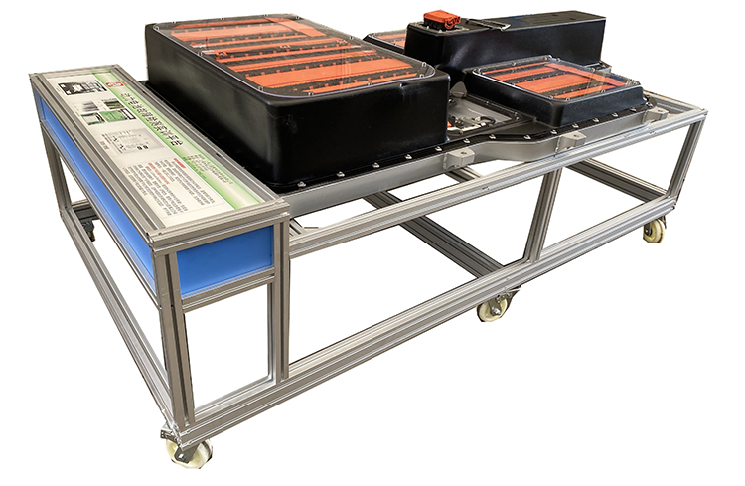
二.功能特点
1.实训台安装 纯电动汽车动力电池包总成，包含其电池管理系统(BMS)实物。
2.电池包能通电工作，清晰地展示各只单体电池以及它们的成组方式和连线方式，并可反复进行电池模组的拆装操作。
3.电池包在实训台上的布置方式，需满足方便学员反复拆卸和安装电池模组的要求。
4.BMS在动力电池包上的安装位置以及电气机械连接方式需与原车保持一致，以满足学员反复拆卸和安装BMS的要求。
5.实训台配备单体电池充电机，可以给单体电池补电。
6.学员可对单体电池电压和内阻等进行实测。
7.配套实训指导书等教学资料，完整讲述工作原理，实训项目，故障设置及分析等要点。
8.设备框架采用40mm×40mm和40mm×80mm两种一体化全铝合金型材搭建，耐油耐腐蚀并易于清洁，台面宽30CM,经久耐用不生锈，带万向脚轮，便于移动，并带锁止机构。
9.设备由可移动台架(带原理面教板)、台架水平放置，安装各主要零部件；底部安装4个带自锁装置万向脚轮。

三.技术规格
1.动力电池类型：原车
2.单体电池规格：原车
3.动力电池电压与容量：原车
4.设备外接电源：交流220V±10% 50Hz (充电工况）
5.工作温度：-10℃～+50℃

四.实训项目
1.学员动手组装电池包及BMS，认知新能源动力电池包（BMS）控制原理。
2.学员动手组装电池包及BMS，认知新能源动力电池包（BMS）主要零部件功能。
3.单体电池充放电实验。
4.单体电池内阻测试实验。
5.纯电动汽车动力电池包分解与组装实训。

五.基本配置
动力电池包及BMS总成、紧急断电开关、维修开关、霍尔电流传感器，直流接触器（包含充电继电器、总正继电器、总负继电器、预充继电器），放电控制继电器与放电负载，单体电池充电器，一体化全铝合金型材搭建的移动台架（长2540×宽1320×高1200mm 带自锁脚轮装置）、设备操作说明书。

